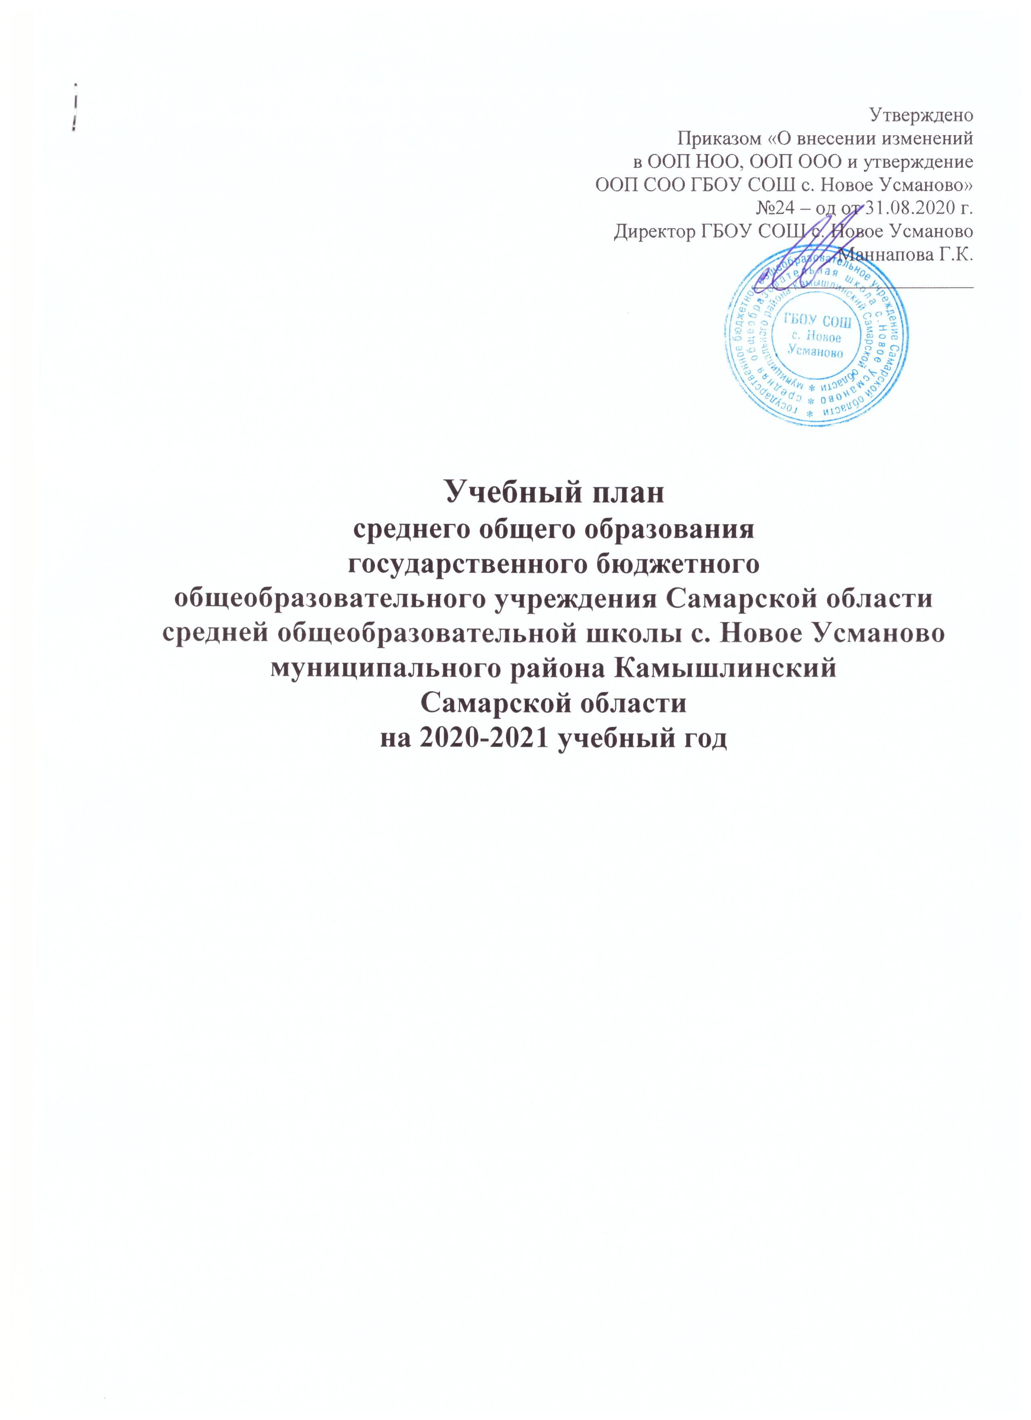
Пояснительная записка к учебному плану для 10-11-х классов
в рамках реализации федерального государственного образовательного
стандарта среднего общего образования
- Общие положения и нормативно-правовая база для разработки учебного плана:
Учебный план 10-х классов на 2020-2021 учебный год направлен на реализацию федерального государственного образовательного стандарта среднего общего образования. Учебный план является частью организационного раздела основной образовательной программы среднего общего образования ГБОУ СОШ с. Новое Усманово.
Учебный план 10, 11-х классов разработан в соответствии с нормативно-правовыми документами:
- Федеральный закон от 29.12.2012 №273-ФЗ (ред. от 03.08.2018) "Об образовании в Российской Федерации".
- Приказ Минобрнауки России от 17.05.2012 N 413 (ред. от 29.06.2017) "Об утверждении федерального государственного образовательного стандарта среднего общего образования"
- Приказ Минпросвещения России от 28.12.2018 N 345 "О федеральном перечне учебников, рекомендуемых к использованию при реализации имеющих государственную аккредитацию образовательных программ начального общего, основного общего, среднего общего образования.
- Постановление Главного государственного санитарного врача РФ от 29.12.2010 N 189 (ред. от 24.11.2015) "Об утверждении СанПиН 2.4.2.282110 "Санитарно-эпидемиологические требования к условиям и организации обучения в общеобразовательных учреждениях" (вместе с "СанПиН 2.4.2.2821-10. Санитарно-эпидемиологические требования к условиям и организации обучения в общеобразовательных организациях. Санитарноэпидемиологические правила и нормативы").
- Приказ Минобрнауки России от 30.08.2013 N 1015 (ред. от 17.07.2015) "Об утверждении Порядка организации и осуществления образовательной деятельности по основным общеобразовательным программам - образовательным программам начального общего, основного общего и среднего общего образования".
- Приказ Минобрнауки России от 08.10.2010 № ик-1494/19 «О введении третьего часа физической культуры».
- Письмо министерства образования и науки Самарской области от 01.04.2009 № 1141 «О подготовке граждан мужского пола по основам военной службы».
- Приказ Министерства обороны РФ и Министерства образования и науки РФ от 24.02.2010, утверждающий «Инструкцию об организации обучения граждан РФ начальным знаниям в области обороны и их подготовки по основам военной службы в образовательных учреждениях среднего (полного) общего образования, образовательных учреждениях начального профессионального и среднего профессионального образования и учебных пунктах».
- Примерная основная общеобразовательная программа среднего общего образования http://fgosreestt.ru/registty/primemaya-osnovnaya- obrazovatelnaya-programma-srednego-obshhego-obrazovamya/ (Одобрена решением от 12 мая 2016 года. Протокол №2/16).
- Устав ГБОУ СОШ с. Новое Усманово
- Локальные акты ГБОУ СОШ с. Новое Усманово
- ООП СОО ГБОУ СОШ с. Новое Усманово
При формировании учебного плана для 10,11 -х классов на 2020-2021 учебный год учитывались приоритетные направления российской образовательной политики:
- обеспечение прав обучающихся на получение качественного образования, установленного федеральным государственным образовательным стандартом среднего общего образования;
- обеспечение преемственности начального, основного общего и среднего общего образования;
- обеспечение индивидуально-личностного подхода к обучающимся;
- обеспечение оптимальной нагрузки обучающихся;
- обеспечение условий и возможностей удовлетворения каждому обучающемуся своих учебно-познавательных потребностей для общего развития ребенка как участника образовательных отношений.
- Сроки освоения общеобразовательных программ и особенности организации работы по учебному плану:
Учебный план ГБОУ СОШ с. Новое Усманово ориентирован на следующие сроки освоения общеобразовательных программ среднего общего образования - 2 года.
Учебный год в школе начинается 1 сентября (2 сентября, если 1 сентября приходится на воскресенье). Продолжительность учебного года в 10-11 классах - 34 учебных недели.
Уровень среднего общего образования является завершающим этапом общеобразовательной подготовки, обеспечивающим функциональную грамотность и социальную адаптацию обучающихся в процессе освоения образовательных программ среднего общего образования.
Учебный план является основным организационным механизмом реализации основной образовательной программы среднего общего образования и нацелен на реализацию требований ФГОС СОО и обеспечение достижения обучающимися планируемых результатов освоения ООП СОО.
В соответствии с требованиями ФГОС СОО учебный план предусматривает изучение учебных предметов из обязательных предметных областей, дополнительных учебных предметов, курсов по выбору, элективных курсов, а также выполнение обучающимися индивидуального проекта.
С учетом условий формирования 10,11 -х классов учебный план предусматривает организацию профильного обучения старшеклассников.
Учебный план предусматривает организацию нескольких профилей в том числе универсального, а также обучение по индивидуальному учебному плану, что позволяет обеспечить необходимую индивидуализацию и дифференциацию обучения.
Учебный план предусматривает изучение следующих учебных предметов из обязательных предметных областей:
предметная область "Русский язык и литература": учебные предметы "Русский язык" (базовый уровень и углубленный уровень), "Литература" (базовый уровень);
предметная область «Родной язык и родная литература»: учебный предмет «Родной (русский ) язык»;
предметная область "Иностранные языки": учебный предмет "Иностранный язык (английский)" (базовый уровень);
предметная область "Общественные науки": учебные предметы "История" (базовый и углубленный уровень), "Обществознание" (базовый уровень); «Экономика» (базовый и углубленный уровень), «Право» (базовый и углубленный уровень).
предметная область "Математика и информатика": учебные предметы "Математика" (базовый уровень и углубленный уровень); "Информатика" (базовый уровень);
предметная область "Естественные науки": учебные предметы "Физика" (базовый уровень и углубленный уровень); "Астрономия" (базовый уровень); "Химия" (базовый и углубленный уровень); "Биология" (базовый и углубленный уровень);
предметная область "Физическая культура, экология и основы безопасности жизнедеятельности": учебные предметы "Физическая культура" (базовый уровень); "Основы безопасности жизнедеятельности" (базовый уровень).
В соответствии с Уставом обучение и воспитание в ОО ведется на государственном русском языке.
В соответствии с требованиями ФГОС СОО «Родной язык и родная литература» является обязательной предметной областью наряду с предметной областью «Русский язык и литература» с соответствующими учебными предметами.
Учитывая национальное большинство учащихся, в соответствии с выбором родителей (законных представителей) с целью воспитания у школьников любви к родному языку и национальной культуре изучаются родной (татарский) язык и литература как элективный курс.
Таким образом, предметная область «Родной язык и родная литература» в учебном плане реализуется.
Часть, формируемая участниками образовательных отношений, представлена курсами по выбору, индивидуальным проектом и также обеспечивает реализацию индивидуальных потребностей обучающихся.
Учебный план дополнен широким спектром курсов по выбору, направленных на развитие содержания учебных предметов, удовлетворение познавательных интересов обучающихся в различных сферах человеческой деятельности, а также на получение дополнительной подготовки к единому государственному экзамену.
Учебный план предусматривает проведение 3-х часов физической культуры в 1-11 классах. Проведение физической культуры в форме аудиторных занятий, снижающих суммарный объем двигательной активности обучающихся, не допускается.
На основании письма министерства образования и науки Самарской области от 01.04.2009 № 1141 обязательная подготовка обучающихся - граждан мужского пола по основам военной службы осуществляется в рамках соответствующего раздела учебного предмета «Основы безопасности жизнедеятельности» и на учебных сборах с юношами по окончании 10 класса в объеме 40 часов.
Промежуточная аттестация учащихся ГБОУ СОШ с. Новое Усманово проводится в соответствии с «Положением о промежуточной аттестации обучающихся», системой оценивания знаний, умений, навыков, компетенций обучающихся, с Приказами и инструктивными письмами Министерства образования и науки РФ по итогам учебного года в сроки, установленные календарным учебным графиком школы.
Периодами промежуточной аттестации в 10-11 классах являются полугодия.
Основные формы промежуточной аттестации:
- Контрольная работа
- Зачет
- Практическая работа
- Изложение
- Сочинение
- Тест
- Защита проекта
Сроки проведения годовой промежуточной аттестации - май 2021 г.
Годовая промежуточная аттестация по русскому языку, математике, и предметам, изучавшимся на углубленном уровне проводится с участием школьной аттестационной комиссии. Годовая промежуточная аттестация по остальным предметам осуществляется в ходе совместной деятельности педагогов и обучающихся на основе внутренней оценки.
  - . Промежуточная аттестация.
Промежуточная аттестация учащихся ГБОУ СОШ с. Новое Усманово проводится в соответствии с «Положением о промежуточной аттестации обучающихся», системой оценивания знаний, умений, навыков, компетенций обучающихся, с Приказами и инструктивными письмами Министерства образования и науки РФ по итогам учебного года в сроки, установленные календарным учебным графиком школы.
Периодами промежуточной аттестации в 11 классе являются полугодия.
Основные формы промежуточной аттестации:
- Контрольная работа
- Зачет
- Практическая работа
- Изложение
- Сочинение
- Тестирование
- Защита проекта

1.4.Государственная итоговая аттестация
Государственная итоговая аттестация обучающихся 11-х классов проводится в соответствии с «Порядком проведения государственной итоговой аттестации по образовательным программам среднего общего образования, утвержденного приказом министерства образования и науки Российской Федерации от 26.12.2013 № 1400, иными распорядительными документами МО и Н РФ, МО и Н Самарской области

Учебный план на уровне среднего общего образования для обучающихся, зачисленных в 10 класс в 2020-2021 учебном году
(сетка часов - предложение школы для ответственного выбора программ индивидуального учебного плана)
Предметная область | Учебные предметы | Количество часов в неделю |  |  |  |  |  |  |  |  |  |  | Кол-во часов за 2 года (из расчёта 34 уч. недели в год)
 |  | 10 класс |  |  |  | 11 класс |  |  |  |  |  | за 2 года
Уровни изучения предметов:
базовый – Б, углублённый – У

 |  | Б |  | У |  | Б |  |  | У
Обязательная часть
Русский язык и литература | Русский язык |  |  | 2 |  | - |  | 3 |  |  | 5 |  | 170
 | Литература | 3 |  |  |  | 3 |  |  |  |  | 6 |  | 204
Родной язык и родная литература | Родной язык (русский) | 1 |  | - |  | - |  | - |  |  | 1 |  | 34
Математика и информатика | Математика: | - |  | 6 |  | - |  | 6 |  |  | 12 |  | 408
 | Информатика | 1 |  | 1 |  | 1 |  | 1 |  |  | 4 |  | 136
Иностранные  языки | Иностранный язык (английский ) | 3 |  | - |  | 3 |  | - |  |  | 6 |  | 204
Естественные науки | Астрономия | 1 |  | - |  | - |  | - |  |  | 1 |  | 34
Общественные  науки | История | 2 |  | 2 |  | 2 |  | 2 |  |  | 8 |  | 272
Физическая культура и основы безопасности и жизнедеятельности | Физическая культура (Физкультура) | 3 |  | - |  | 3 |  | - |  |  | 6 |  | 204
 | Основы безопасности жизнедеятельности (ОБЖ) | 1 |  | - |  | 1 |  | - |  |  | 2 |  | 68
 |  | 17 |  | 8 |  | 13 |  | 11 |  |  | 49 |  | 1666
Часть, формируемая участниками образовательных отношений
Дополнительные учебные предметы и курсы по выбору
Общественные  науки | Обществознание |  | 2 |  | - |  | 2 |  |  | - | 4 |  |  | 136
Естественные науки | Биология |  | 2 |  | 1 |  | 2 |  |  | 1 | 6 |  |  | 204
 | Химия |  | 2 |  | 1 |  | 2 |  |  | 1 | 6 |  |  | 204
 | Физика |  | 2 |  | 2 |  | 2 |  |  | 2 | 8 |  |  | 272
 | Индивидуальный проект |  | 1 |  | - |  | 1 |  |  | - | 2 |  |  | 68
 | Элективные курсы: |  | 3 |  | - |  | 3 |  |  | - | 6 |  |  | 204

Каждый обучающийся 10 класса для обучения по ИУП из УП школы выбирает не менее 32 часов, включая учебные предметы и элективные курсы.

Учебный план на уровне среднего общего образования для обучающихся, зачисленных в 11 класс в 2020-2021 учебном году
(сетка часов - предложение школы для ответственного выбора программ индивидуального учебного плана)
Предметная область | Учебные предметы | Количество часов в неделю |  |  | Кол-во часов за год (из расчёта 34 уч. недели в год)
 |  | 11 класс
Уровни изучения предметов:
базовый – Б, углублённый – У
 |  | Б | У
Обязательная часть
Русский язык и литература | Русский язык | - | 3 |  | 102
 | Литература | 3 | - |  | 102
Математика и информатика | Математика: | - | 6 |  | 204
 | Информатика | 1 | - |  | 34
Иностранные  языки | Иностранный язык (английский ) | 3 | - |  | 102
Естественные науки | Астрономия | - | - | -
Общественные  науки | История | 2 | - | 68
Физическая культура и основы безопасности и жизнедеятельности | Физическая культура (Физкультура) | 3 | - | 102
 | Основы безопасности жизнедеятельности (ОБЖ) | 1 | - | 34
 |  | 13 | 9 | 748
Часть, формируемая участниками образовательных отношений
Дополнительные учебные предметы и курсы по выбору
Общественные  науки | Обществознание | 2 | - | 68
Естественные науки | Биология | - | 3 | 102
 | Химия | - | 2 | 68
 | Индивидуальный проект | - | -
 | Элективные курсы: | 3 | - | 102

